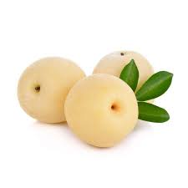
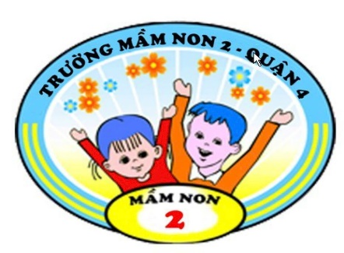
THỰC ĐƠN BÉ TUẦN 03 THÁNG 02 NĂM 2025
Từ thứ hai ngày 17/02/2025 đến thứ sáu ngày 21/02/2025
Sáng
Sữa Findkost Growplus
Món nước: Mì thịt băm rau củ
Yaourt
Trưa
Cơm trắng
Món mặn:Cá cờ kho cà
TC-BP: Cải ngọt luộc
SDD: trứng gà
Món canh: Canh cải thảo thịt băm
Tráng miệng: pudding
Xế
Nước sâm
Món nước: Bún thang
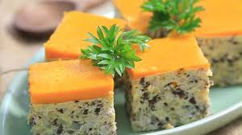

Sáng
Sữa Findkost Growplus
Món nước: Bún gạo tôm cà chua
Yaourt
Trưa
Cơm trắng
Món mặn: Thịt vịt om khoai môn
TC-BP: bông cải xào
SDD: váng sữa
Món canh: tần ô nấu tôm tươi
Tráng miệng: lê đường
Xế
Nước chanh dây
Món nước: Súp bí đỏ
Sáng
Sữa Findkost Growplus
Món nước: Miến cua
Yaourt
Trưa
MG: Cơm tấm chả trứng, sườn nướng
Canh cải ngọt
NT: Bún mọc
Dưa hấu
Xế
Nước đậu đen
Bánh mì xúc xích
Sữa Vpmilk Nutrimalt
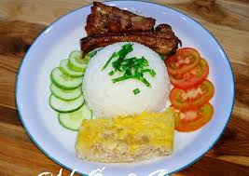

Thứ Sáu
Sáng
Sữa Findkost Growplus
Món nước: Bún bò huế
Sữa chua uống vị táo
Trưa
Cơm trắng
Món mặn:
Trứng chiên hành tây
TC-BP: khoai lang hấp
SDD: phô mai
Món canh: thịt bò cà chua
Tráng miệng: Dưa hấu
Xế
Nước gạo lứt
Bánh canh cá thác lác


Thứ Hai
Thứ Ba
Thứ Tư
Thứ Năm
Sáng
Sữa Findkost Growplus
Hủ tíu Nam vang
Trưa
Cơm trắng
Món mặn:Thịt kho đậu hủ
TC-BP: rau muống luộc
SDD: sữa Nutricare
Món canh: đu đủ giò sống
Tráng miệng: thanh long
Xế
Nước nha đam hạt chia
Món nước: Mì quãng tôm thịt

